

**OBEC STAŠOV**

**Zastupitelstvo obce Stašov**

**Obecně závazná vyhláška obce Stašov, kterou se vydává Požární řád obce**

**____________________________________________________________________**

**Obecně závazná vyhláška č.1/2023**

**kterou se vydává požární řád obce**

Zastupitelstvo obce Stašov se na svém zasedání konaném dne 22.listopadu 2023 usneslo vydat na základě § 29 odst. 1 písm. o) bod 1 zákona č. 133/1985 Sb., o požární ochraně, ve znění pozdějších předpisů (dále jen „zákon o požární ochraně“), a v souladu s § 10 písm. d) a § 84 odst. 2 písm. h) zákona č. 128/2000 Sb., o obcích (obecní zřízení), ve znění pozdějších předpisů, tuto obecně závaznou vyhlášku (dále jen „vyhláška“):

**Čl. 1**

**Úvodní ustanovení**

Tato vyhláška upravuje organizaci a zásady zabezpečení požární ochrany v obci.

**Čl. 2**

**Vymezení činnosti osob pověřených zabezpečováním požární ochrany v obci**

(1) Ochrana životů, zdraví a majetku občanů před požáry, živelními pohromami a jinými mimořádnými událostmi na území obce Stašov (dále jen „obec“) je zajištěna jednotkou sboru dobrovolných hasičů obce (dále jen „JSDH obce“) podle čl. 5 této vyhlášky a dále jednotkami požární ochrany uvedenými v příloze č. 1 této vyhlášky.“

(2) K zabezpečení úkolů na úseku požární ochrany obec v samostatné působnosti pověřila velitele JSDH, který vykonává monitoring úrovně požární ochrany v obci, o níž předkládá zprávu starostovi minimálně 1x za 12 měsíců.

(3) K zabezpečení úkolů na úseku požární ochrany byly na základě usnesení zastupitelstva obce dále pověřeny tyto orgány obce:

1. zastupitelstvo obce - projednáním stavu požární ochrany v obci minimálně 1 x za 6 měsíců; vždy po závažné mimořádné události mající vztah k požární ochraně v obci,
2. starosta - prováděním pravidelných kontrol dodržování předpisů požární ochrany obce, a to minimálně 1 x za 12 měsíců.

**Čl. 3**

**Podmínky požární bezpečnosti při činnostech a v objektech se zvýšeným nebezpečím vzniku požáru se zřetelem na místní situaci**

(1) Obec nestanoví se zřetelem na místní situaci žádné činnosti ani objekty se zvýšeným nebezpečím vzniku požáru ani podmínky požární bezpečnosti vztahující se k takovým činnostem či objektům.

**Čl. 4**

**Způsob nepřetržitého zabezpečení požární ochrany v obci**

(1) Obec ohlašovnu požárů jakožto místo se stálou obsluhou nezřizuje. Požár lze hlásit na tísňové lince 150 nebo 112 zdarma.

(2) Ochrana životů, zdraví a majetku občanů před požáry, živelními pohromami a jinými mimořádnými událostmi na území obce je zabezpečena jednotkami požární ochrany uvedenými v čl. 5 a v příloze č. 1 vyhlášky.

**Čl. 5**

**Kategorie jednotky sboru dobrovolných hasičů obce, její početní stav a vybavení**

(1) Obec zřídila JSDH obce, jejíž kategorie, početní stav a vybavení jsou uvedeny v příloze  
 č. 2 vyhlášky.

(2) Členové JSDH obce se při vyhlášení požárního poplachu dostaví ve stanoveném čase do požární zbrojnice na adrese Stašov 6, anebo na jiné místo, stanovené velitelem jednotky.

**Čl. 6**

**Přehled o zdrojích vody pro hašení požárů a podmínky jejich trvalé použitelnosti**

(1) Vlastník nebo uživatel zdrojů vody pro hašení požárů je povinen tyto udržovat v takovém stavu, aby bylo umožněno použití požární techniky a čerpání vody pro hašení požárů4.

(2) Obec stanovuje následující zdroje vody pro hašení požárů a další zdroje požární vody pro hašení požárů, které musí svou kapacitou, umístěním a vybavením umožnit účinný požární zásah:

a) přirozené: rybník Velký stašovský na p.č. 3130

b) umělé: hydrantová síť místního vodovodního řadu

(3) Obec zpracovává a udržuje v aktuálním stavu plánek obce s vyznačením zdrojů vody pro hašení požárů, čerpacích stanovišť pro požární techniku a vhodného směru příjezdu/příjezdové komunikace, který v jednom vyhotovení předá jednotce požární ochrany uvedené v čl.2 a jednotce HZS Pardubického kraje .

**Čl. 7**

**Způsob vyhlášení požárního poplachu v obci**

Vyhlášení požárního poplachu v obci se provádí:

a) signálem „**POŽÁRNÍ POPLACH**”, který je vyhlašován přerušovaným tónem sirény po dobu jedné minuty (25 sec. tón – 10 sec. pauza – 25 sec. tón) nebo

b) signálem **„POŽÁRNÍ POPLACH”**, vyhlašovaným obecním rozhlasem nebo

c) formou rozeslání hromadných sms.

**Čl. 8**

**Účinnost**

Tato vyhláška nabývá účinnosti patnáctým dnem po dni jejího vyhlášení.

|  |  |
| --- | --- |
| Alena Vendolská v. r.  starostka | Marián Penias v. r.  místostarosta |

Vyvěšeno na úřední desce obecního úřadu dne: 22.11.2023

Sejmuto z úřední desky obecního úřadu dne:

Zveřejnění vyhlášky bylo shodně provedeno způsobem umožňujícím dálkový přístup.

**Příloha č. 1 k obecně závazné vyhlášce č. 1/2023, kterou se vydává požární řád**

Seznam sil a prostředků jednotek požární ochrany z požárního poplachového plánu Pardubického Kraje

|  |  |  |
| --- | --- | --- |
| 1. **stupeň** | 1. **stupeň** | 1. **stupeň** |
| Polička I  Bystré II  Stašov V  Rohozná III | Pomezí III  Radiměř III  Svojanov III  Jedlová III  Polička JSHD II  CHS Svitavy | Korouhev  Březová nad Svitavou II  Trpín III  Sádek V  Hartmanice V |

**Příloha č. 2 k obecně závazné vyhlášce č. 1/2023, kterou se vydává požární řád**

Požární technika a věcné prostředky požární ochrany

JSDH: počet členů: 9

|  |  |
| --- | --- |
| **Požární technika a věcné prostředky PO** | Počet |
| Renault transit, automobil SPZ: 3E59009 TP: UD59009, rok výroby: 2009 | 1 |
| přívěsná přenosná motorová stříkačka 3500 l/min Magneton typ 443211240011 | 1 |
| Elektrocentrála Scheppach SG6500, typ 5906203901 rok výroby 2014 | 1 |

**Příloha č. 3 k obecně závazné vyhlášce č. 1/2023, kterou se vydává požární řád**

A) Přehled zdrojů vody

a) přirozené: rybník Velký stašovský na p.č. 3130

b) umělé: hydrantová síť místního vodovodního řadu

Primárním zdrojem bude přirozený zdroj vody rybník Velký stašovský a hydrantová síť do celkového čerpání 50 m3, z kapacitních důvodů, poté je nutno čerpání z jiných zdrojů.

B) Plánek obce s vyznačením zdrojů vody pro hašení požárů, čerpacích stanovišť a směru příjezdu k nim

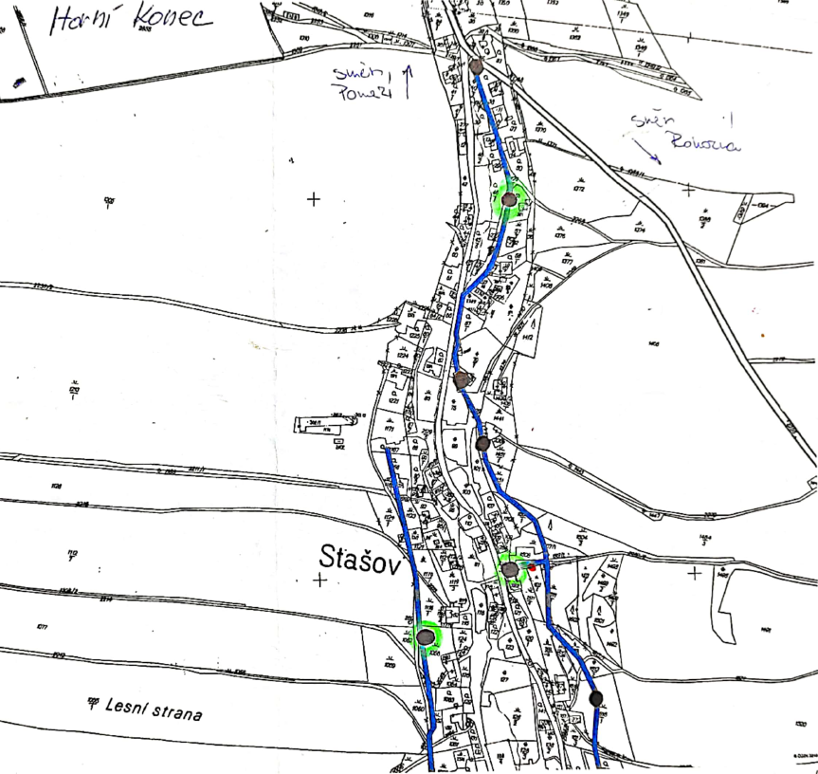

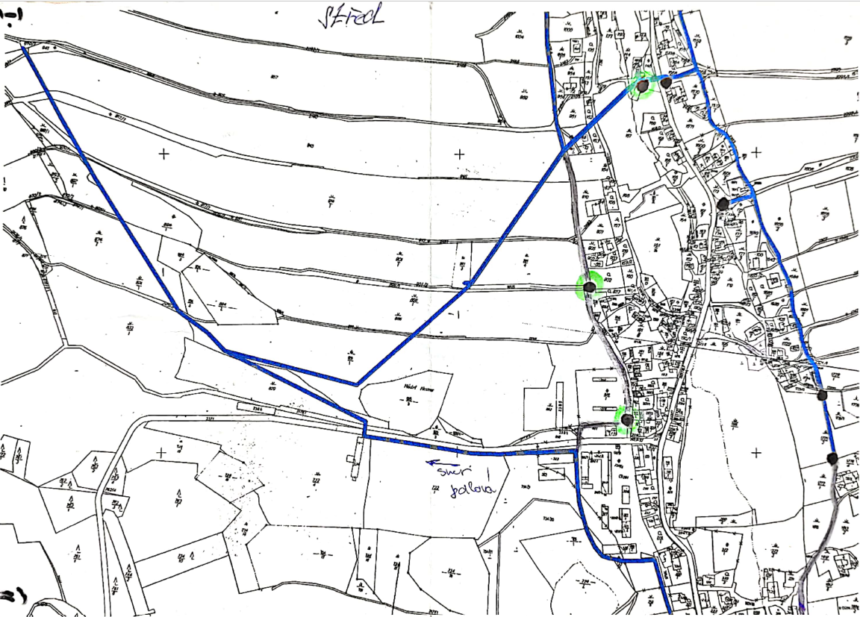

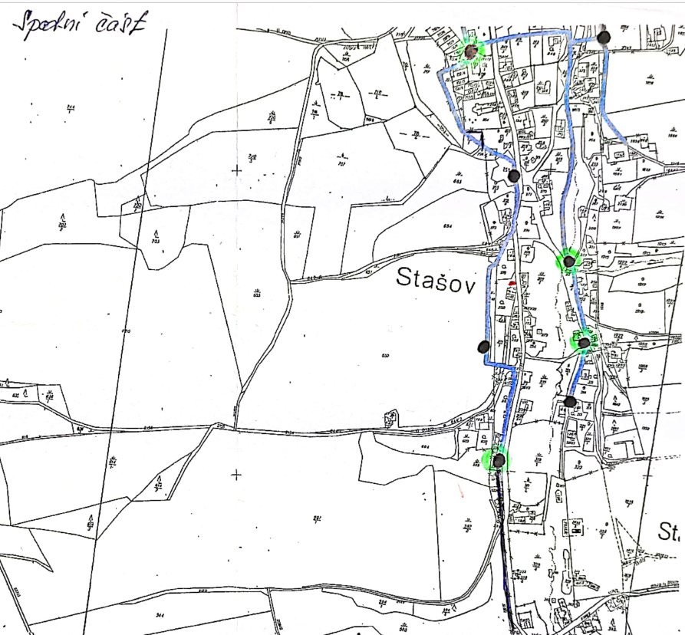

**Příloha č. 4 k obecně závazné vyhlášce č. 1/2023, kterou se vydává požární řád**

**ZÁKLADNÍ POVINNOSTI FYZICKÝCH OSOB**

Fyzické osoby jsou povinny:

1) Počínat si tak, aby nedocházelo ke vzniku požáru, zejména při používání tepelných, elektrických, plynových a jiných spotřebičů a komínů, při skladování a používání hořlavých látek, manipulaci s nimi nebo s otevřeným ohněm či jiným zdrojem zapálení.

2) Zajistit přístup k rozvodným zařízením elektrické energie a k uzávěrům plynu, vody a topení.

3) Plnit příkazy a dodržovat zákazy týkající se požární ochrany na označených místech, obstarat požárně bezpečnostní zařízení a věcné prostředky požární ochrany v rozsahu stanoveném zákonem.

4) Zajistit přístup k požárně bezpečnostním zařízením a věcným prostředkům požární ochrany za účelem jejich včasného použití a dále udržovat tato zařízení a věcné prostředky v provozuschopném stavu; uvedené povinnosti se vztahují na osoby, které mají uvedená zařízení a věcné prostředky ve vlastnictví či užívání.

5) Vytvářet v prostorách ve svém vlastnictví nebo užívání podmínky pro rychlé zdolání požáru a pro záchranné práce.

6) Umožnit orgánu státního požárního dozoru provedení potřebných úkonů při zjišťování příčiny vzniku požáru a v odůvodněných případech mu bezúplatně poskytnout výrobky nebo vzorky k provedení požárně technické expertizy ke zjištění příčiny vzniku požáru.

7) Oznamovat bez odkladu územně příslušnému hasičskému sboru každý požár vzniklý při činnostech, které vykonává, nebo v prostorách, které vlastní nebo užívá.

8) Dodržovat podmínky nebo návody vztahující se k požární bezpečnosti výrobků nebo činností.

9) Ten, kdo je povinen vykonávat dohled nad osobami, které nemohou posoudit následky svého jednání, je povinen podle zvláštních zákonů dbát, aby tyto osoby svým jednáním nezpůsobily požár.

Fyzická osoba nesmí:

a) vědomě bezdůvodně přivolat jednotku požární ochrany nebo zneužít linku tísňového volání,

b) provádět práce, které mohou vést ke vzniku požáru, pokud nemá odbornou způsobilost požadovanou pro výkon takových prací zvláštními předpisy,

c) poškozovat, zneužívat nebo jiným způsobem znemožňovat použití hasicích přístrojů nebo jiných věcných prostředků požární ochrany a požárně bezpečnostních zařízení,

d) omezit nebo znemožnit použití označených nástupních ploch pro požární techniku,

e) používat barevné označení vozidel, lodí a letadel jednotek požární ochrany,

f) provádět vypalování porostů.

**POVINNOSTI FYZICKÝCH OSOB PŘI PŘEDCHÁZENÍ POŽÁRŮM A PŘI JEJICH ZDOLÁVÁNÍ**

Povinnosti fyzických osob podle § 17 odst. 1 písm. a) zákona počínat si tak, aby nedocházelo ke vzniku požáru, dále upravuje vyhláška č.246/2001 Sb., o požární prevenci, která stanovuje některé podmínky požární bezpečnosti u fyzických osob:

Tepelné spotřebiče

(1) Při používání tepelných, elektrických, plynových a jiných spotřebičů, u kterých není k dispozici průvodní dokumentace (návod výrobce na provoz, kontroly, údržbu, obsluhu apod.), se postupuje podle dokumentace technicky a funkčně srovnatelných druhů a typů spotřebičů.

(2) V případech uvedených v odstavci 1 nebo není-li bezpečná vzdálenost spotřebiče od povrchů stavební konstrukce, podlahové krytiny a zařizovacích předmětů z hořlavých hmot doložena zkouškou nebo předepsána technickou dokumentací, stanoví se bezpečné vzdálenosti podle normativních požadavků.

Pozn.: Pokud návod není dodán spolu se spotřebičem, lze za bezpečnou vzdálenost považovat u spotřebičů na pevná paliva vzdálenost 800 mm ve směru hlavního sálání a 200 mm v ostatních směrech, u spotřebičů na kapalné nebo plynné palivo a elektřinu vzdálenost 500 mm ve směru hlavního sálání a 100 mm v ostatních směrech.

(3) Při používání tepelných spotřebičů se nevychladlý popel ukládá do nehořlavých uzavíratelných nádob.

Komíny a kouřovody

(1) Komíny a kouřovody se udržují v takovém stavebně technickém stavu, aby byla zajištěna požární bezpečnost při provozu připojených tepelných spotřebičů. Čištění a kontrola komínů se zabezpečuje ve lhůtách a způsobem stanoveným zvláštním právním předpisem.

(2) V případě skladování hořlavých látek v půdních prostorách se za bezpečné považuje jejich umístění ve vzdálenosti nejméně 1 m od vnějšího povrchu komínového tělesa.

Hořlavé nebo požárně nebezpečné látky

(1) Pevná paliva se ukládají odděleně od jiných druhů paliv nebo hořlavých anebo hoření podporujících látek.

(2) Při skladování látek majících sklon k samovznícení (např. uhlí nebo textilie znečištěné hořlavými kapalinami) se podle druhu a způsobu umístění sleduje, zda nedochází k procesu samovznícení.

(3) Ke skladování nebo ukládání hořlavých kapalin se používají pouze obaly, nádrže nebo kontejnery k tomuto účelu určené (antistatické) . Hořlavé kapaliny, hořlavé a hoření podporující plyny se skladují pouze v prostorách, které jsou k tomuto účelu určeny.

(4) Hořlavé kapaliny nelze ukládat ve společných a ve sklepních prostorách bytových domů nebo ubytovacích zařízení s výjimkou hořlavých kapalin potřebných k vytápění těchto objektů v maximálním množství 40 litrů v nerozbitných přenosných obalech pro jeden tepelný spotřebič.

(5) V jednotlivých a řadových garážích lze ukládat nejvýše 40 litrů pohonných hmot pro osobní automobily a 80 litrů pohonných hmot pro nákladní automobily v nerozbitných přenosných obalech a nejvýše 20 litrů olejů na jedno stání. V hromadných garážích se pohonné hmoty ani oleje neukládají, s výjimkou provozních náplní a záložního paliva, které jsou součástí vozidel.

(6) Nádoby s hořlavými nebo hoření podporujícími plyny (např. lahve, sudy, kontejnery, nádrže) se umísťují na snadno přístupných a dostatečně větraných a proti nežádoucím vlivům chráněných místech. Tyto nádoby nelze nikdy ukládat v prostorách pod úrovní okolního terénu, ve světlících, v garážích, kotelnách, místnostech určených ke spaní, ve společných prostorách bytových domů a ubytovacích zařízení.

Při nedodržení níže uvedených podmínek požární bezpečnosti hrozí při uvedených činnostech nebezpečí vzniku požáru. Osoby musí dodržovat:

a) nekouřit a nemanipulovat s otevřeným ohněm na zakázaných místech (označená zákazovou značkou) a na místech se zvýšeným požárním nebezpečím, zejména ve stodolách, sýpkách, garážích, na půdách, v blízkosti stohů.

b) udržovat pořádek a čistotu na půdách, ve sklepech a jiných místech, ve kterých může dojít ke vzniku požáru nebo ke ztížení zásahu jednotky požární ochrany.

c) dbát na zvýšenou opatrnost při skladování a manipulaci s hořlavými kapalinami, plyny, s nehašeným vápnem, dusíkatými a fosforečnými hnojivy.

d) dodržovat zvýšenou opatrnost při uskladňování látek, které mají sklon k samovznícení, zejména uhlí, seno, sláma a pravidelně kontrolovat jejich uskladnění.

e) dbát zvýšené opatrnosti při zacházení s ohněm v době sklizně a v době sucha.

f) nevypalovat trávu, křoviny a nezapalovat hořlavý odpad na stráních, zejména v blízkosti polí, lesů a budov

g) obstarávat a udržovat v použitelném stavu hasící přístroje a jiná hasící zařízení.

h) udržovat volný přístup k hlavním uzávěrům vody, plynu, elektrického proudu, k požárním hydrantům, volné únikové chodby.

e) pravidelně provádět kontrolu a čistění spalinových cest (komínů a kouřovodů) – lhůty jsou uvedeny ve vyhlášce č.34/2016 Sb., liší se podle druhu paliva připojeného spotřebiče.

**POVINNOSTI PRÁVNICKÝCH OSOB A PODNIKAJÍCÍCH FYZICKÝCH OSOB**

(1) Právnické osoby a podnikající fyzické osoby jsou povinny:

a) obstarávat a zabezpečovat v potřebném množství a druzích požární techniku, věcné prostředky požární ochrany a požárně bezpečnostní zařízení se zřetelem na požární nebezpečí provozované činnosti a udržovat je v provozuschopném stavu. U vyhrazené požární techniky, věcných prostředků požární ochrany a požárně bezpečnostních zařízení, kromě výrobků stanovených podle zvláštních právních předpisů, lze instalovat a používat pouze schválené druhy,

b) vytvářet podmínky pro hašení požárů a pro záchranné práce, zejména udržovat volné příjezdové komunikace a nástupní plochy pro požární techniku, únikové cesty a volný přístup k nouzovým východům, k rozvodným zařízením elektrické energie, k uzávěrům vody, plynu, topení a produktovodům, k věcným prostředkům požární ochrany a k ručnímu ovládání požárně bezpečnostních zařízení,

c) dodržovat technické podmínky a návody vztahující se k požární bezpečnosti výrobků nebo činností,

d) označovat pracoviště a ostatní místa příslušnými bezpečnostními značkami, příkazy, zákazy a pokyny ve vztahu k požární ochraně, a to včetně míst, na kterých se nachází věcné prostředky požární ochrany a požárně bezpečnostní zařízení,

e) pravidelně kontrolovat prostřednictvím odborně způsobilé osoby, technika požární ochrany nebo preventisty požární ochrany dodržování předpisů o požární ochraně a neprodleně odstraňovat zjištěné závady,

f) umožnit orgánu státního požárního dozoru provedení kontroly plnění povinností na úseku požární ochrany, poskytovat mu požadované doklady, dokumentaci a informace vztahující se k zabezpečování požární ochrany v souladu s tímto zákonem a ve stanovených lhůtách splnit jím uložená opatření,

g) poskytovat bezúplatně orgánu státního požárního dozoru výrobky nebo vzorky nezbytné k provedení požárně technické expertizy ke zjištění příčiny vzniku požáru,

h) bezodkladně oznamovat územně příslušnému operačnímu středisku hasičského záchranného sboru kraje každý požár vzniklý při činnostech, které provozují, nebo v prostorách, které vlastní nebo užívají.

(2) Právnické osoby a podnikající fyzické osoby nesmí vypalovat porosty. Při spalování hořlavých látek na volném prostranství jsou povinny, se zřetelem na rozsah této činnosti, stanovit opatření proti vzniku a šíření požáru. Spalování hořlavých látek na volném prostranství včetně navrhovaných opatření jsou povinny předem oznámit územně příslušnému hasičskému záchrannému sboru kraje, který může stanovit další podmínky pro tuto činnost, popřípadě může takovou činnost zakázat. Ustanovení zvláštních právních předpisů nejsou tímto dotčena.

**POMOC PŘI ZDOLÁVÁNÍ POŽÁRŮ**

1) Osobní pomoc

Každý je povinen v souvislosti se zdoláváním požáru:

a) provést nutná opatření pro záchranu ohrožených osob,

b) uhasit požár, jestliže je to možné, nebo provést nutná opatření k zamezení jeho šíření,

c) ohlásit neodkladně na určeném místě zjištěný požár nebo zabezpečit jeho ohlášení,

d) poskytnout osobní pomoc jednotce požární ochrany na výzvu velitele zásahu, velitele jednotky požární ochrany nebo orgánu obce.

2) Věcná pomoc

a) Každý je povinen na výzvu velitele zásahu, velitele jednotky požární ochrany nebo orgánů obce poskytnout dopravní prostředky, zdroje vody, spojová zařízení a jiné věci potřebné ke zdolání požáru.

b) Každý, kdo poskytne věcnou pomoc při zásahu jednotek požární ochrany, má nárok na náhradu vzniklých výdajů dle zvláštních předpisů.

3) Osvobození od povinnosti poskytnut pomoc

Fyzická osoba není povinna poskytnout pomoc uvedenou v § 18 a 19 zákona, jestliže mu v tom brání důležitá okolnost nebo by tím vystavil vážnému ohrožení sebe nebo osoby blízké.

**UMOŽNĚNÍ VSTUPU NA NEMOVITOST**

1) Vlastník (správce, uživatel) nemovitosti je povinen umožnit vstup na nemovitosti k provedení opatření nutných ke zdolání požáru nebo k zamezení jeho šíření, popřípadě k provedení jiných záchranných prací, zejména vyklidit nebo strpět vyklizení pozemku, odstranit nebo strpět odstranění staveb, jejich částí nebo porostů. O potřebě a rozsahu těchto opatření rozhoduje velitel zásahu.

2) Je-li to nezbytně nutné pro účely cvičení jednotky požární ochrany, vlastník (správce, uživatel) nemovitosti je povinen umožnit vstup na nemovitost, o tomto vstupu musí být krajským úřadem nebo obcí, které cvičení jednotky požární ochrany organizují, předem uvědomen, a to nejméně 24 hodiny před zahájením cvičení. Přitom se musí dbát, aby cvičením jednotky požární ochrany bylo co nejméně rušeno užívání nemovitosti a aby nevznikly škody, kterým lze zabránit.

3) Nesouhlasí-li vlastník (správce, uživatel) nemovitosti se vstupem na nemovitost podle odstavce 2, rozhodne hasičský záchranný sbor kraje nebo obec, které cvičení jednotky požární ochrany organizují, o tom, zda vstup na nemovitost je pro cvičení této jednotky nutný. To neplatí, jde-li o obydlí, kam lze vstupovat jen s předchozím souhlasem vlastníka nebo uživatele.

**PODMÍNKY POŽÁRNÍ BEZPEČNOSTI PŘI ČINNOSTECH V OBJEKTECH NEBO V DOBĚ ZVÝŠENÉHO NEBEZPEČÍ VZNIKU POŽÁRU**

Fyzické osoby, právnické osoby a podnikající fyzické osoby jsou povinny se řídit vyhlášenými pokyny a nařízeními krajského úřadu.

Za dobu se zvýšeným nebezpečím vzniku požáru se dle místních podmínek obvykle považuje: období mimořádného sucha a vysoké teploty a letní období od 1. 7. do 30. 8. Požární bezpečnost v tomto období se zabezpečuje např. vydáním zákazu kouření a rozdělávání ohňů v lese, na polích, v blízkosti stohů a sýpek a na místech a prostorách, kde může dojít k jeho šíření.

O vyhlášení období se zvýšeným nebezpečím vzniku požáru a konkrétních opatřeních k zajištění požární bezpečnosti budou občané informováni na úřední desce obce, na elektronické desce obce, případně rozhlasem.

Objekty se zvýšeným nebezpečím vzniku požáru:

Objekty obce: Obecní úřad Stašov, knihovna. Požární bezpečnost zabezpečena dokumentací PO. Za požární ochranu odpovídá Obec Stašov.

Za činnost, při které hrozí zvýšené nebezpečí vzniku požáru, se považuje konání veřejnosti přístupných kulturních a sportovních akcí na veřejných prostranstvích, při nichž dochází k manipulaci s otevřeným ohněm a na něž se nevztahují povinnosti uvedené v §6 zákona o požární ochraně ani v právním předpisu kraje či obce vydanému k zabezpečení požární ochrany při akcích, kterých se zúčastňuje větší počet osob.

Pořadatel akce je povinen konání akce nahlásit min. 2 pracovní dny před jejím započetím na Obecním úřadu Pohledy a na operační středisko Hasičského záchranného sboru Pardubického kraje. Je-li pořadatelem právnická osoba nebo fyzická osoba podnikající, je její povinností zřídit preventivní požární hlídku.

K JSDH:

Člen JSDH:

- jedná podle rozkazů a pokynů velitele JSDH, případně velitele družstva

- řídí se poplachovým a svolávacím plánem JSDH, (pokud je tento zpracován), jakož i dalšími interními předpisy zřizovatele vztahujícími se k činnosti JSDH,

- při vyhlášení požárního poplachu v obci se musí neprodleně dostavit do požární zbrojnice,

- účastní se odborné přípravy v rozsahu stanoveném plánem odborné přípravy,

- užívá při zásahu, výcviku a údržbě osobní výstroj, výzbroj a ochranné pracovní prostředky,

- podílí se na výzvu velitele na údržbě požární techniky a jiných věcných prostředků PO,

- plní další povinnosti vyplývající z dohody o členství v JSDH uzavřené mezi ním a zřizovatelem.

Velitel JSDH:

- ve spolupráci se zřizovatelem JSDH se podílí na udržování trvalé akceschopnosti JSDH, odpovídá zřizovateli za připravenost JSDH k plnění stanovených úkolů a za její veškerou činnost

- ve spolupráci se zřizovatelem JSDH plní úkoly v provádění odborné přípravy členů JSDH podle plánu odborné přípravy členů JSDH zpracovaného zřizovatelem, případně vyplývající z obecně závazného právního předpisu

- ve spolupráci se zřizovatelem JSDH vede evidenci požární techniky a jiných věcných prostředků PO a zajišťuje jejich hospodárné používání

- dohlíží na provádění údržby, kontrol a zkoušení požární techniky a jiných věcných prostředků požární ochrany

- plní funkci velitele zásahu podle zásad stanovených zákonem o požární ochraně

- předkládá zastupitelstvu obce návrhy na potřebné materiální zabezpečení JSDH a nejméně 1x ročně zprávu o akceschopnosti JSDH obce

- vede přehled o činnosti jednotky na základě dokumentace o činnosti JSDH a odborné přípravě členů JSDH

- provádí kontrolu dodržování povinností stanovených předpisy o požární ochraně, týkající se zacházení s ohněm v době sklizně a v době sucha,

- plní další povinnosti vyplývající z dohody o členství v JSDH, uzavřené mezi ním a zřizovatelem.